Format marketingplan

Samengesteld door: Praktijknetwerk “Mestafzet op de korrel”

Begeleider:
Marco Hol
DLV Intensief Advies BV

Versie 1, d.d. 7 maart 2014
Inhoudsopgave

Format marketingplan 1
1. Aanleiding 3
2. Uitgangssituatie 3
3. SWOT analyse (strong-weak-opportunity-threat) 3
4. Strategische opties 4
5. Marketing doelstelling 5
6. Activiteitenplan 5
7. Plan van aanpak 6
Bijlagen 7
Bijlage 1: Canvas model 8

Mestafzet op de korrel

Aanleiding
De intensieve veehouderij in Nederland kent een mestoverschot. Reeds geruime tijd (meer dan 10 jaar) wordt er door ondernemers gezocht naar een oplossing in de vorm van mestverwerking. Technieken worden steeds beter en de ver- en bewerking van mest is technisch gezien een haalbare activiteit.
De procedés waarmee wordt gewerkt zijn energieverslindende trajecten. Ander probleem wat zich voor doet is de afzet van de verwerkte mest.

Ondernemers, betrokken bij het Praktijknetwerk “Mestafzet op de korrel” hebben allen een (co-) vergistinginstallatie, waarmee mest en coproducten worden vergist. Achter deze vergisters zijn mestverwerkinginstallaties geplaatst. Verkenningen op de markt hebben aangetoond dat, mits voldaan aan een aantal voorwaarden, er afzetmogelijkheden zijn voor verwerkte mest in vooral het buitenland.

Met de niet benutte vrijkomende warmte van de vergisters gaan de ondernemers mest drogen en de gedroogde mest zal worden gepelletteerd (in brokjes geperst).

In dit plan wordt uiteengezet welke kansen er zijn voor de afzet van de tot korrels verwerkte mest.

Uitgangssituatie
De afzet van gedroogde mest in de vorm van korrels richt zich vooral op de regio ……………, omdat ……………….

SWOT analyse (strong-weak-opportunity-threat)
- Sterke punten:
  - de af te zetten mestkorrels zijn een kant en klaar product, geschikt voor direct gebruik bij de eindgebruiker

- Zwakke punten:
  - Op dit moment is er nog geen markt in de betreffende regio voor deze producten. Introductie van het product vraagt strategische keuzes.
  - Onbekendheid met soort product bij de eindgebruiker

- Kansen:
  - Rekening houdende met bovenstaande ligt de kans voor de afzet van de mestkorrels bij de bestaande relaties bij de akkerbouwers.
  - .

- Bedreigingen:
  - Met de verkoop van de mestkorrels is het van belang dat de Franse akkerbouwer een duidelijke richtlijn mee krijgt hoe de mestkorrels te gebruiken.

Strategische opties
Het is noodzakelijk om onderscheidend te zijn ten opzichte van andere leveranciers van organische mest. Daarvoor zijn enkele zaken cruciaal:
- Service leveren richting (verkopers bij) de betreffende akkerbouwers ter overtuiging van de werkwijze en werking van de gedroogde mestkorrels. Dit kan op meederde manieren, bijvoorbeeld door:
  - Organiseren van demonstratie bijeenkomsten
  - Eerste jaar voorbeeldboeren hiermee laten experimenteren, die later de eigen ervaringen willen delen met collega akkerbouwers
  - Instructie video maken, beschikbaar stellen aan tussenhandel en plaatsen op Youtube
  - Onafhankelijk onderzoeksbureau inschakelen om werking van de korrels te onderzoeken (inclusief kosten en baten analyse)
  - Constante samenstelling van de mestkorrels (minimale marges tussen de vrachten)

Demonstratie bijeenkomsten
Door de onbekendheid van de mestkorrels is het van belang de (beïnvloeders van) de doelgroep op een praktische wijze op de hoogte te brengen van de kansen en mogelijkheden van de meststof.

Advies op maat
Door de geïnteresseerde akkerbouwers te adviseren over het gebruik van gedroogde mestkorrels wordt onderscheid gemaakt met andere leveranciers. Het advies moet specifiek gericht zijn op organische mest in relatie tot de gewassen in het bouwplan.
Eventueel te combineren met een volledig teeltadvies.

Proefveldjes en onafhankelijke monitoring
Met het aanleggen van proefvelden, kunnen akkerbouwers met eigen ogen aanschouwen wat de werking is van organische meststoffen. Wanneer de mogelijke vooroordelen bij de Franse akkerbouwer door het gebruik van organische (dierlijke) mest worden teniet gedaan, is de kans op gebruikmaking van de gedroogde mestkorrels vergoot. Het kan daar bij helpen dat er een wetenschappelijke onderbouwing is van het resultaat van de proef- en demovelden.

Constante samenstelling
De organisch dierlijke mest wordt minimaal geleverd onder de NF U norm. Elke vracht organische mest moet worden geanalyseerd, om de samenstelling aan meststoffen (stikstof, fosfaat en kalium) te achterhalen.
Daar de Franse akkerbouwer gecharmeerd is van gemak is het wenselijk dat de gehaltes van de vrachten mestkorrels een minimale variatie hebben in analyses, om de akkerbouwer niet steeds tot nieuwe bemestingsadviezen te dwingen.

Marketing doelstelling
SMART concreet

Specifiek =

Meetbaar =

Acceptabel =

Resultaat =

Tijdgebonden =

5 P’s:
- Prijs
- Product
- Plaats
- Promotie
- Personeel

Activiteitenplan
  - Vertegenwoordiger / agent benaderen in regio die tussenhandel bezoekt
  - Promoleveringen in de regio, ter ondersteuning van de agent ter plekke
  - Contacten leggen om proef en demovelden aan te leggen
  - 10 akkerbouwers (pilots) in de regio vinden die proef / pilot willen doen met mestkorrels in het nieuwe groeiseizoen
  - voorbeeld advies voor mestkorrels voor meerdere gewassen op schrift stellen, aan te passen naar de situatie van de afnemer
  - adressen verzamelen van loonwerkers met verdeelapparatuur, om te kunnen door verwijzen

Plan van aanpak

Actie | Wie | Klaar?
Franse agent werven en aanstellen |  | Klaar
Promoleveringen regelen | Bert | Juli ’14
Contacten leggen voor proef- en demovelden | Agent | Juli – dec ’14
Voorbeeld akkerbouwers vastleggen | Agent | Juli – dec ‘14
Format voorbeeld advies maken | Bert / Agent | Dec ‘14
Verzamelen van loonwerkers met apparatuur | Agent | Dec ’14

Bijlagen

Bijlage 1: Canvas model
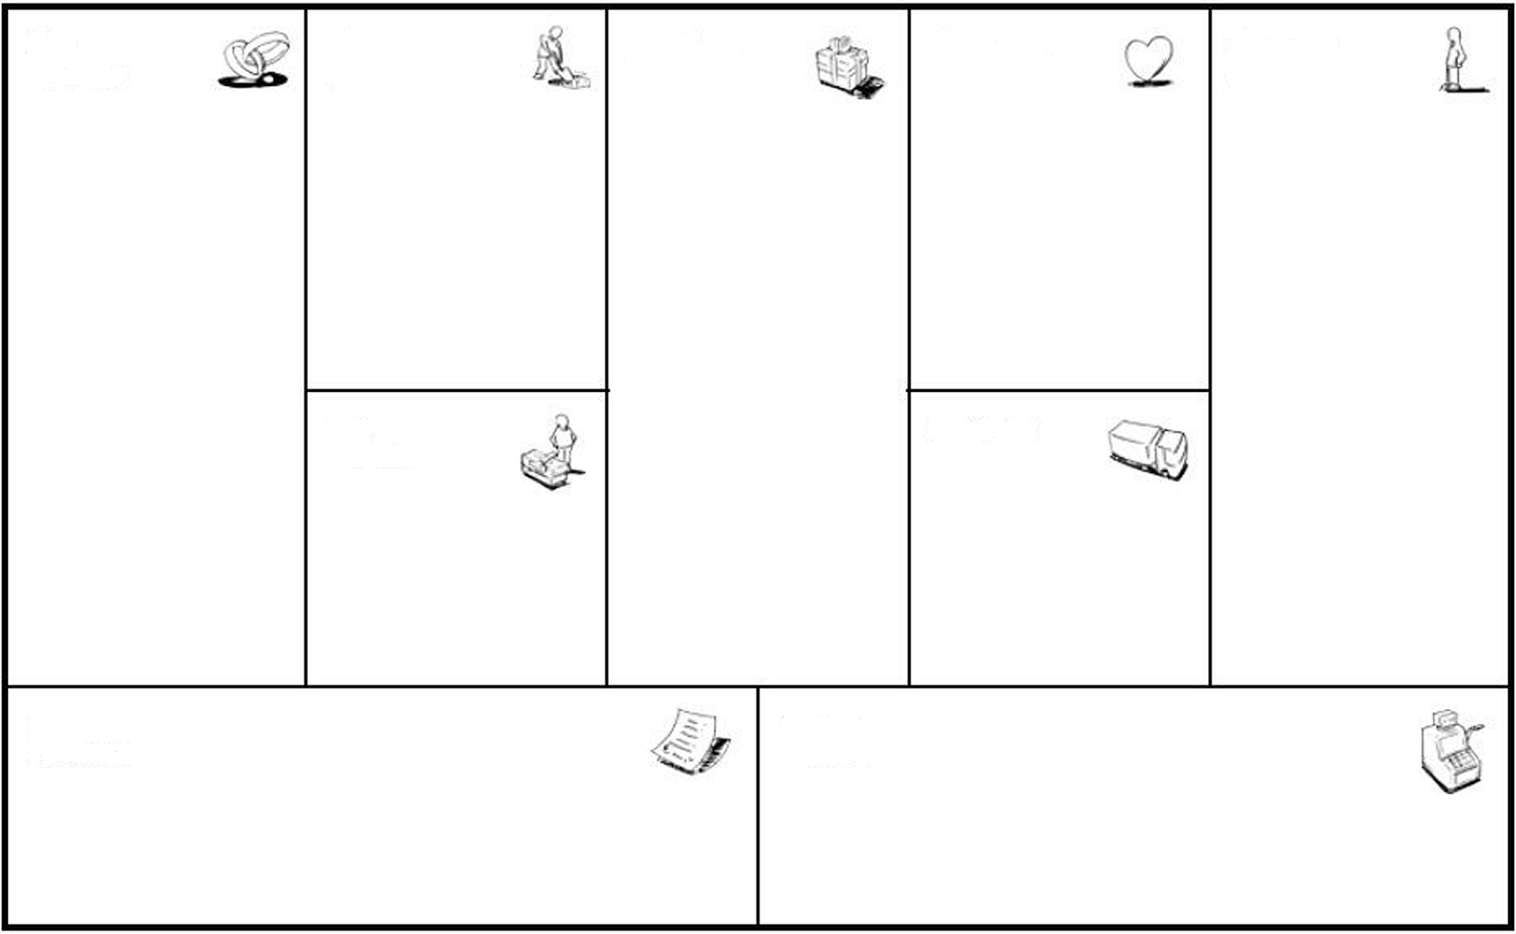

Kostenstructuur

Mensen & Middelen

Kernactiviteiten

Waarde-propositie
Inkomstenstromen

Kanalen

Klantrelaties

Klantsegmenten
Strategische Partners

